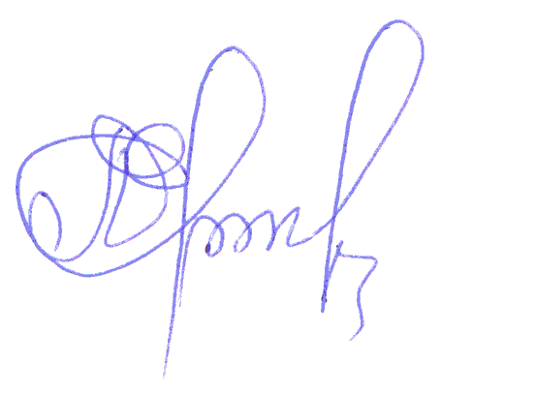
УТВЕРЖДАЮ
Директор Ерпылева Е.А.

____________________
(подпись) 13 апреля 2024 года
(дата)

ПЛАН⁵
по устранению недостатков, выявленных в ходе независимой оценки качества условий оказания услуг
Государственного бюджетного учреждения культуры Республики Марий Эл
«Республиканская детско-юношеская библиотека им. В.Х.Колумба»
на 2024 год – 2026 годы

№ п/п | Недостатки, выявленные в ходе проведения независимой оценки качества условий оказания услуг учреждением | Наименование мероприятия по устранению недостатков, выявленных в ходе независимой оценки качества условий оказания услуг учреждением | Плановый срок реализации мероприятия | Ответственный исполнитель (с указанием фамилии, имени, отчества и должности) | Сведения о ходе реализации мероприятия
 |  |  |  |  | Реализованы меры по устранению выявленных недостатков | Фактический срок реализации
I. Открытость и доступность информации об организации
1.1.
1.2.
II. Комфортность условий предоставления услуг
2.1.
III. Доступность услуг для инвалидов
3.1 | Возможность предоставления инвалидам по слуху (слуху и зрению) услуг сурдопереводчика (тифлосурдопереводчика) | Приобретение тифлокомментатора | В течение 2025 года | Ерпылёва Е.А. | реализовано | до 1 сентября 2025 года
IV. Доброжелательность, вежливость работников организации
4.1
V. Удовлетворенность условиями оказания услуг
5.1

________________________

